БЕЛОРУСCКИЙ ГОСУДАРСТВЕННЫЙ УНИВЕРСИТЕТ

ФАКУЛЬТЕТ ПРИКЛАДНОЙ МАТЕМАТИКИ И ИНФОРМАТИКИ

КАФЕДРА КОМПЬЮТЕРНЫХ ТЕХНОЛОГИЙ И СИСТЕМ

ОТЧЕТ

о прохождении производственной практики

студента 4 курса специальности «прикладная информатика»

факультета прикладной математики и информатики

Белорусского государственного университета

Жуковского Павла Сергеевича

Руководитель практики от кафедры:

доктор технических наук, профессор

Недзьведь А.М.

Руководитель практики от организации:

Специалист по кадрам

ООО «Леверекс Интернешнл»

Терещенко Я.П.

Минск, 2021

ОГЛАВЛЕНИЕ

ВВЕДЕНИЕ 3

ОСНОВНЫЕ ЭТАПЫ ПРОХОЖДЕНИЯ ПРАКТИКИ 4

ГЛАВА 1. ФРЕЙМВОРК FLASK В ЯЗЫКЕ ПРОГРАММИРОВАНИЯ PYTHON 5

ГЛАВА 2. ИСПОЛЬЗОВАНИЕ ФРЕЙМВОРКА FLASK ДЛЯ РАЗРАБОТКИ ИНТЕРФЕЙСА В ПРИЛОЖЕНИИ 7

ЗАКЛЮЧЕНИЕ 9

СПИСОК ИСПОЛЬЗОВАННЫХ ИСТОЧНИКОВ 10

# ВВЕДЕНИЕ

В период с 1 июля 2021 г. по 14 июля 2021г. мною была пройдена практика в ООО «Леверекс Интернешнл».

Данная компания собирает выдающихся программистов, дизайнеров, переводчиков и других специалистов для разработки качественного программного обеспечения. Решения, разработанные ООО «Леверекс Интернешнл», широко используются в таких сферах, как розничная и оптовая торговля, нефтегазовая промышленность, банковский сектор, перевозки, логистика и т.д. Основная ценность данных решений содержится в возможности автоматизации различных бизнес-процессов.

Целью моей практики в данной компании была разработка веб-приложения с использованием базы данных и других технологий.

В ходе производственной практики меня пригласили в команду разработчиков, чтобы разбить задачу разработки всего проекта на подзадачи и вместе выполнить их. В основе приложения стояла модель машинного обучения, которая определяла эмоциональную окраску отзывов на мобильные телефоны.

Наш проект ставит перед собой цель выявить те или иные оценки различных пользователей, что может быть очень полезно, например, в сфере маркетинга или бизнес-планирования.

# ОСНОВНЫЕ ЭТАПЫ ПРОХОЖДЕНИЯ ПРАКТИКИ

*Первый этап* практики (1 июля 2021 г.) включал ознакомление меня и моей команды как практикантов с основными целями и задачами деятельности организации, ее структурой, должностными обязанностями сотрудников организации.

В ходе первого этапа мы разработали план предстоящей работы для команды, который включал в себя: распределение ролей и задач, описание архитектуры приложения, разработку интерфейса и поиск необходимой информации.

*Второй этап* практики (2 июля - 4 июля 2021 г.) – подготовка данных, необходимых для обучения модели.

*Третий этап* практики (5 июля – 9 июля 2021 г.) – выбор оптимальной модели машинного обучения для решения задачи классификации эмоциональной окраски отзывов.

*Четвертый этап* (9 июля – 12 июля 2021 г.) – оптимизация гиперпараметров выбранной модели.

*Пятый этап* (13 июля – 14 июля 2021 г.) – внедрение разработанной модели в веб-приложение. Тестирование проекта.

# ГЛАВА 1. ФРЕЙМВОРК FLASK В ЯЗЫКЕ ПРОГРАММИРОВАНИЯ PYTHON

Flask – это фреймворк для разработки веб-приложений и их интерфейсов, написанный на языке Python, содержащий в себе множество инструментов и функций. Данный фреймворк обеспечивает гибкость и является более доступным для новых разработчиков, так как позволяет создать веб-приложение быстро, используя только один файл Python.

Можно также сказать, что Flask – это расширяемая система, которая не обязывает использовать конкретную структуру директорий и не требует сложного шаблонного кода перед началом использования.

Flask использует механизм шаблонов Jinja для динамического создания HTML-страниц с использованием знакомых понятий в Python, таких как переменные, циклы, списки. Его шаблоны используются во многих проектах различными разработчиками по всему миру.

Для того, чтобы установить эту технологию в проект, как правило, требуется прописать в терминале следующую команду:

(env)student@localhost:$ **pip install flask**

После этого требуется ввести следующую команду для подтверждения установки:

(env)student@localhost:$ **python –c “import flask”**

Далее, необходимо создать базовое приложение, т.е. файл с расширением *.py, после чего в нём импортировать библиотеку:

**from flask import Flask**

Далее требуется создать объект Flask и присвоить его в переменную, предварительно передав в параметр имя текущего модуля:

**app = Flask(__name__)**

Создав экземпляр «app» мы сможем использовать его для обработки поступающих веб-запросов и отправки ответов пользователю.

Чтобы сделать какую-либо функцию в функцию просмотра Flask, достаточно добавить перед ней соответствующую аннотацию:

**@app.route**

Прежде чем запускать веб-приложение, которое работает с интересующим нас функционалом (перед которым мы добавили аннотацию), нужно указать Flask, где искать приложение с помощью переменной среды «FLASK_APP»:

(env)student@localhost:$ **export FLASK_APP=name**

Здесь «name» – имя *.py файла, который содержит функционал приложения.

Далее, нужно запустить Flask в режиме разработки с помощью переменной среды «FLASK_ENV»:

(env)student@localhost:$ **export FLASK_ENV=development**

После этих операций можно запускать приложение с помощью команды:

(env)student@localhost:$ **flask run**

Предположим, у вашего компьютера следующий IP-адрес:

127.0.0.1

И предположим, что вы используете следующий порт:

:5000

Тогда чтобы посмотреть на работу запустившегося приложения, нужно открыть любой браузер и ввести в строку поиска URL следующего содержания:

**http://127.0.0.1:5000/**

Не имеет значение, какой именно IP-адрес вашего компьютера и какой порт вы используете. Если все операции были проделаны правильно, то вы станете свидетелем запустившегося веб-приложения.

Таким образом, можно работать с веб-приложением с помощью технологии Flask.

Веб-приложения в основном используют HTML для отображения информации для посетителя. Поэтому рекомендуется подумать о включении в ваше приложение файлов HTML, которые можно отобразить в браузере. Использование html файлов позволит вам сделать нужный интерфейс для вашего веб-приложения, для последующей вставки соответствующего функционала в него.

# ГЛАВА 2. ИСПОЛЬЗОВАНИЕ ФРЕЙМВОРКА FLASK ДЛЯ РАЗРАБОТКИ ИНТЕРФЕЙСА В ПРИЛОЖЕНИИ

Мне предстояло использовать полученные знания о технологии Flask языка программирования Python на практике. С помощью данного фреймворка необходимо была разработать интерфейс приложения, обеспечить расстановку полей и кнопок на экране веб-приложения.

Был написан исходный код, который использует html формат, который необходим для создания страницы с веб-приложением в браузере (рис. 1).

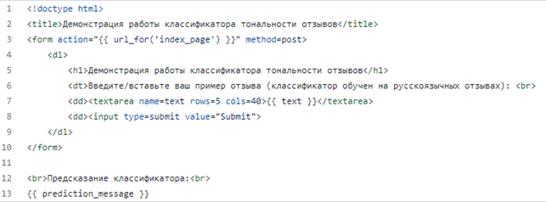

Рисунок 1. Исходный код html страницы с интерфейсом веб-приложения

После того, как соответствующий код был готов, было запущено веб-приложение для демонстрации интерфейса.

Для тщательной демонстрации деталей работы веб-приложения с помощью соответствующего интерфейса во время работы приложения было введено несколько пробных порций данных (отзывов). На их основе веб-приложение определяло соответствующую оценку.

Изначально на вход приложения подавались данные, которые, как предполагалось, должны соответствовать негативным отзывам, а затем – данные, которые, как предполагалось, должны соответствовать позитивным отзывам.

Ниже приведены изображения интерфейса и его работа соответственно для определения негативных отзывов (рис. 2 и рис. 3) и позитивных отзывов (рис. 4).

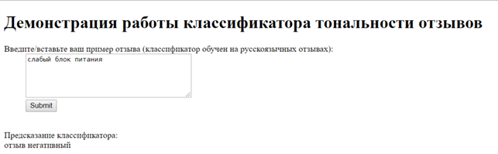

Рисунок 2. Демонстрация работы интерфейса веб-приложения при негативном отзыве

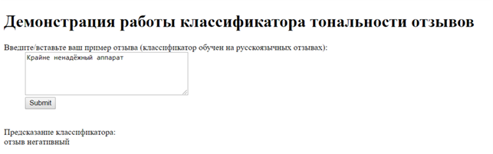

Рисунок 3. Демонстрация работы интерфейса веб-приложения при другом негативном отзыве

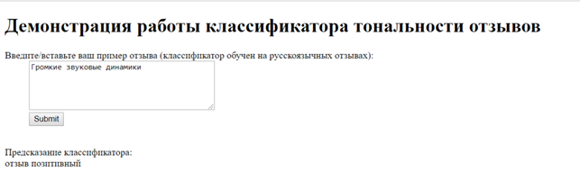

Рисунок 4. Демонстрация работы интерфейса веб-приложения при позитивном отзыве

Для того, чтобы дать приложению понять, что отзыв дописан, достаточно нажать кнопку «Submit», после чего данные пройдут определённую обработку нейросетями. В конце этого процесса будет выявлен вердик: негативный отзыв или позитивный отзыв.

На представленном интерфейсе видно, что классификатор анализирует слова, которые содержит отзыв, и выдает соответственный вердик касательно отзыва.

# ЗАКЛЮЧЕНИЕ

В итоге было разработано веб-приложение, которое позволяет пользователю получить информацию об эмоциональной окраске отзыва на тот или иной товар, что может быть очень полезно для людей, работающих в сфере маркетинга, а также для аналитиков отзывов и оценок покупателей.

В частности, мне пришлось во многом подумать над внешним видом веб-приложения, сконструировать структуру и архитектуру приложения. Стоит отметить, что выбор определённых библиотек и технологий для работы приложения, а также поиск способа объединения этих технологий – достаточно непростая задача.

Специалисты, разбирающиеся в сфере IT-технологий, неоднократно отмечают тот факт, что интерфейс – это то, на что пользовать смотрит в первую очередь. Таким образом, для приложения было крайне важно разработать максимально практичный интерфейс для пользователя. Таким образом, был получен большой опыт при работе с технологией разработки веб-приложений – Flask.

Очень большой опыт был получен при работе с нейронными сетями и их библиотеками. Я узнал много нового из этой сферы: какими они бывают, как их обучать, какова эффективность того или иного алгоритма. Можно сказать, что нейронные сети способны решить множество задач на практике.

Нельзя не отметить и то, что самой важной составляющей в этом проекте была командная работа. В процессе работы мы улучшили свои навыки общения и коммуникации. В процессе нам приходилось часто обсуждать то, каким образом мы будем решать ту или иную задачу. Умение скоординировать и синхронизировать работу – крайне важный навык для разработчиков.

Подобные проекты улучшают не только наши навыки разработчиков, но ещё и навыки общения и коммуникабельности, а это может пригодиться нам в будущем.

# СПИСОК ИСПОЛЬЗОВАННЫХ ИСТОЧНИКОВ

1. Miguel Grinberg, Flask Web Development : учеб.-метод. пособие / Miguel Grinberg, 2018.
2. Gareth Dwyer, Flask By Example : учеб.-метод. пособие / Gareth Dwyer, 2016.
3. Italo Maia, Building Web Applications with Flask : учеб.-метод. пособие / Italo Maia, 2015.
4. Орельен Ж., Прикладное машинное обучение с помощью Scikit-learn, keras и tensorflow, 2-е изд. – СПб.: Питер, 2020. – 219 с.
5. Основы Flask [Электронный ресурс] / Режим доступа: <https://pythonru.com/uroki/3-osnovy-flask> – Дата доступа: 01.07.2021
6. Веб-фреймворк Flask в Python [Электронный ресурс] / Режим доступа: <https://docs-python.ru/packages/veb-frejmvork-flask-python/> – Дата доступа: 01.07.2021